**Письмове віднімання трицифрових чисел. Розв’язання задач.**

**Мета**: вчити письмово віднімати трицифрові числа, розв’язувати задачі вивчених видів; розвивати мислення, пам'ять, увагу; виховувати любов до математики.

**Обладнання**: мультимедійний комплект.

**Хід урок**

1. **Організація класу.**

Створення позитивного психологічного клімату класу.

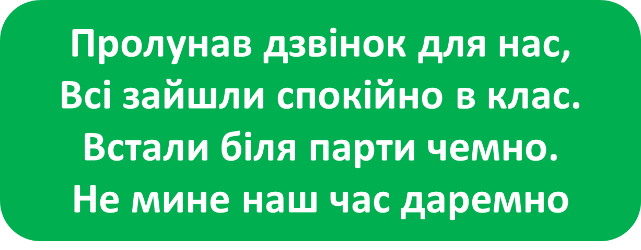

1. **Актуалізація опорних знань.**

Усно обчисли.

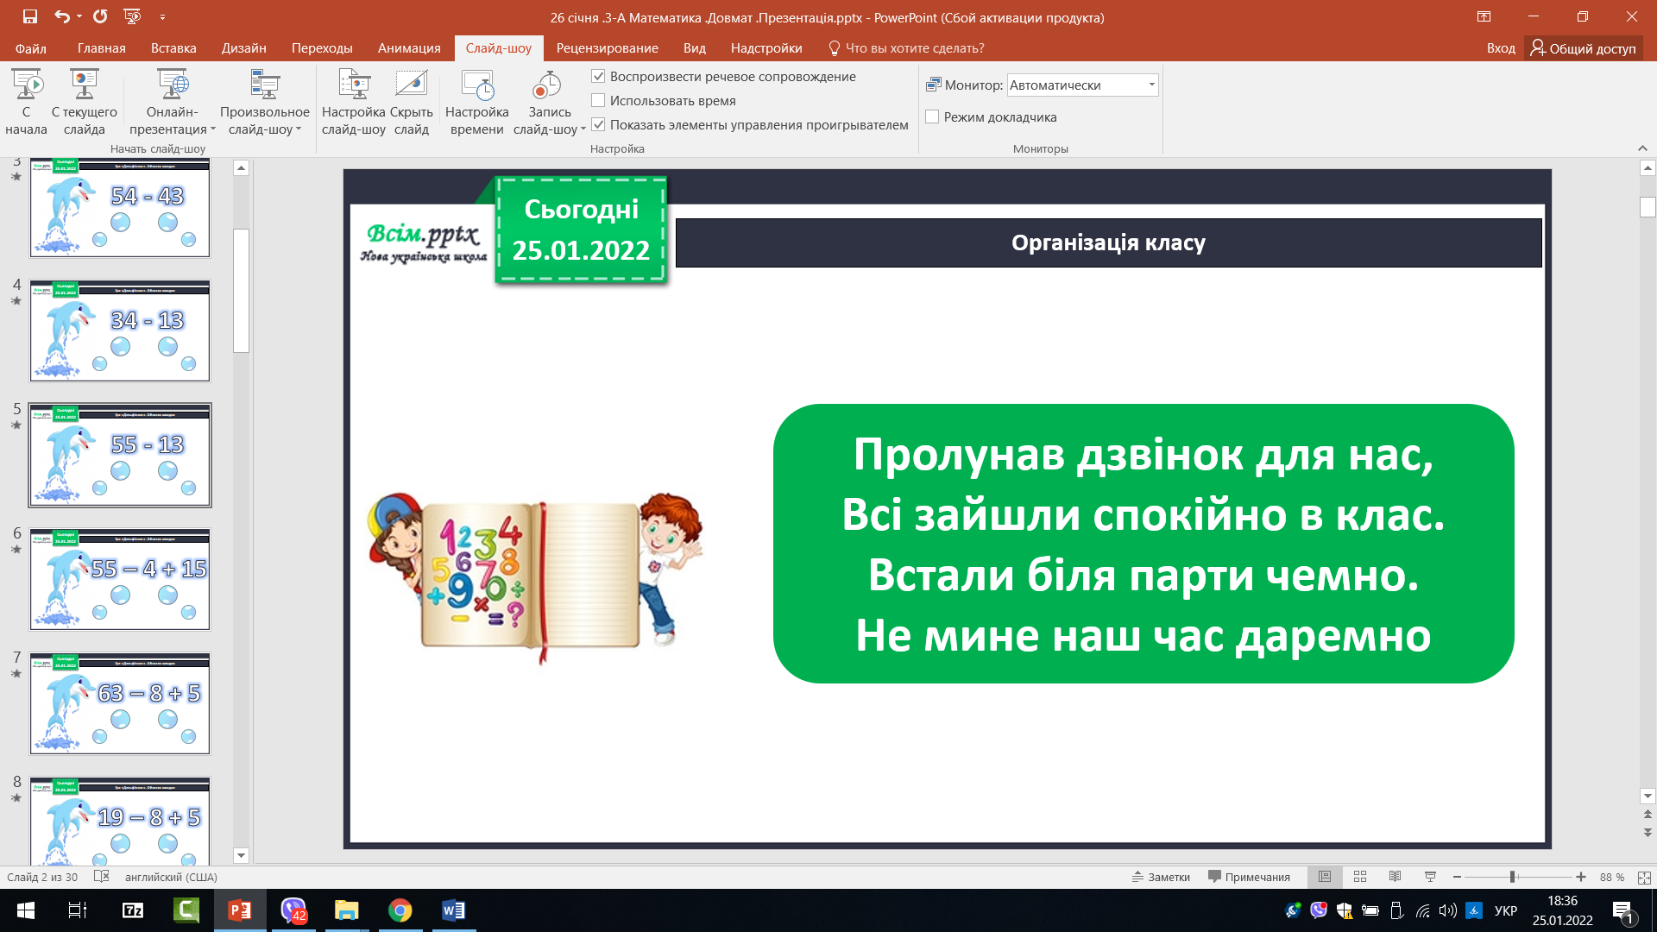

1. **Мотивація навчальної діяльності.**

Каліграфічна хвилинка

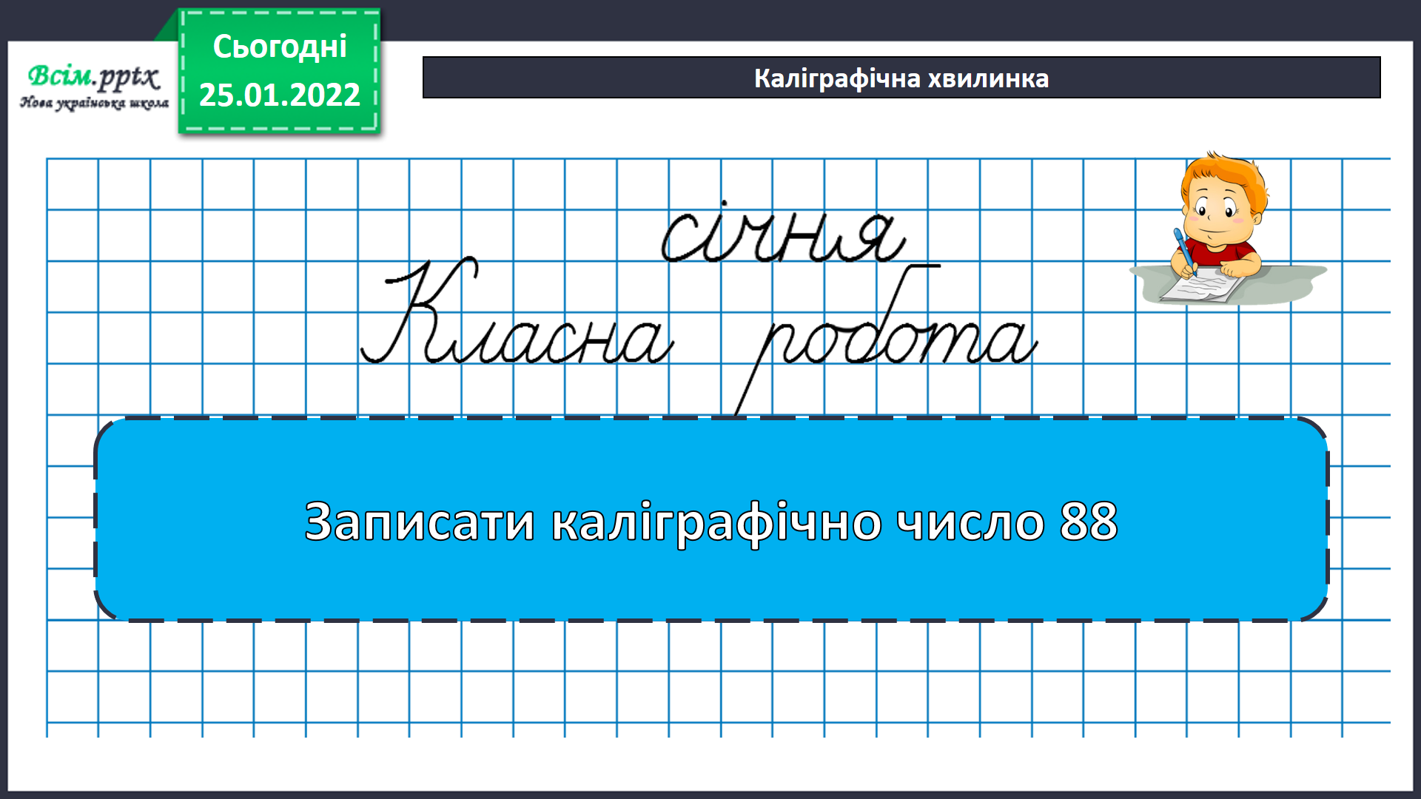

1. **Вивчення нового матеріалу**

*Демонстрація навчальної презентації.*

Робота з підручником.



Обчисли на с.23 завдання 131.

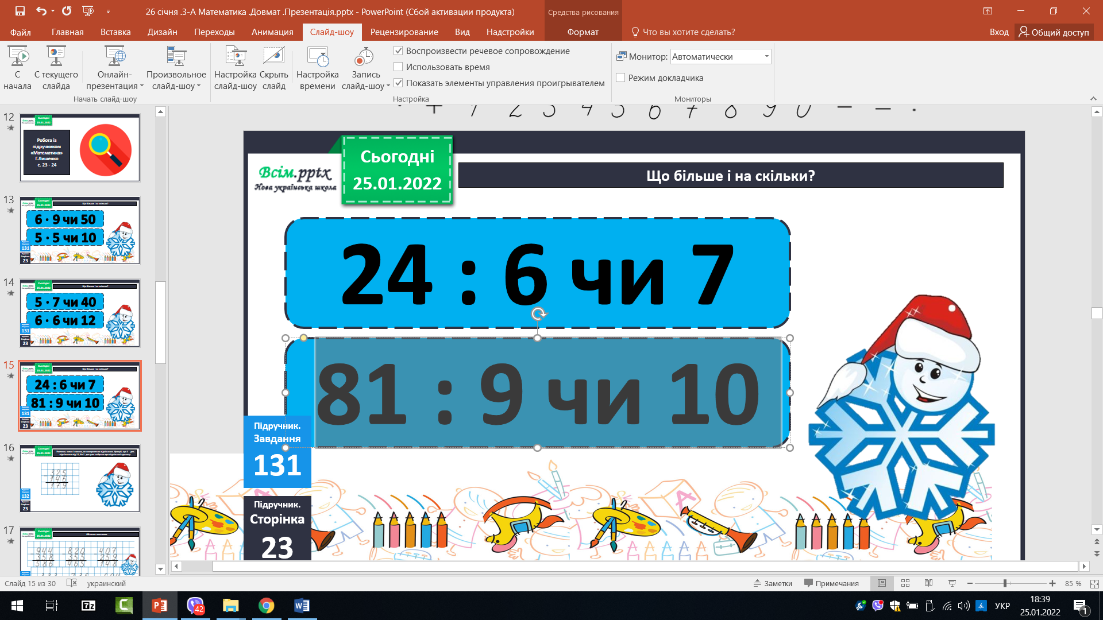

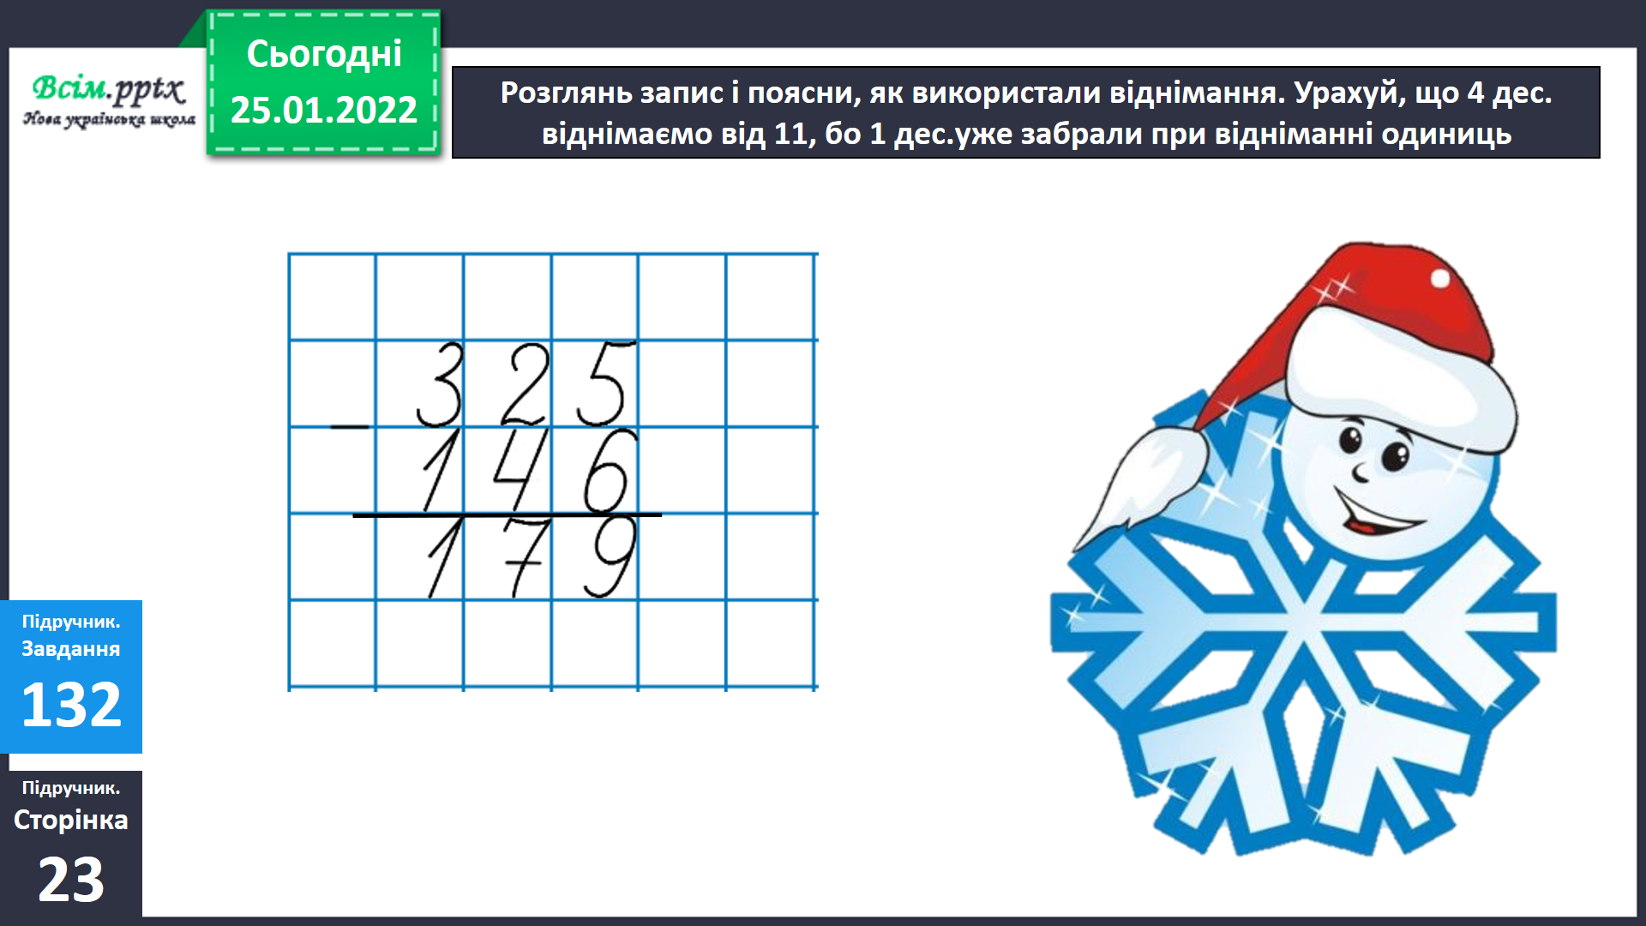

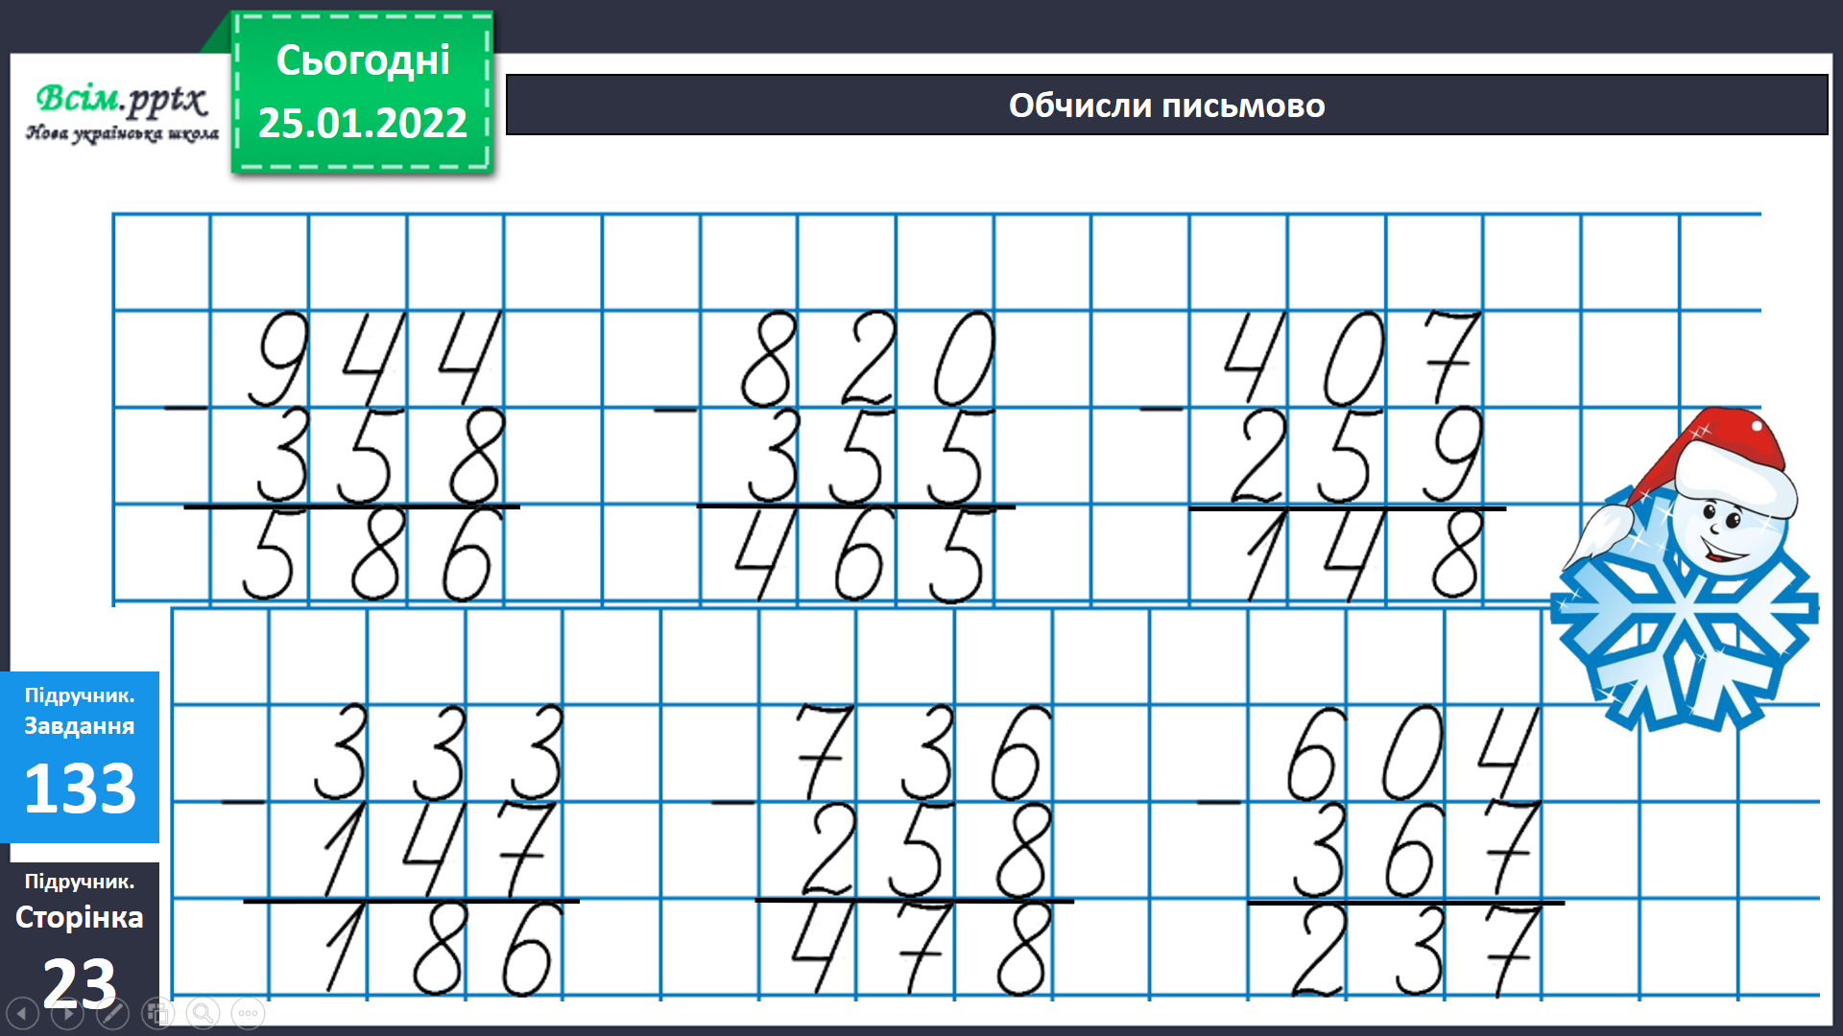

Фізкультхвилинка.

[*https://www.youtube.com/watch?v=MGtEibUAwPM*](https://www.youtube.com/watch?v=MGtEibUAwPM)

1. **Закріплення вивченого**.

Розв’яжи задачі.

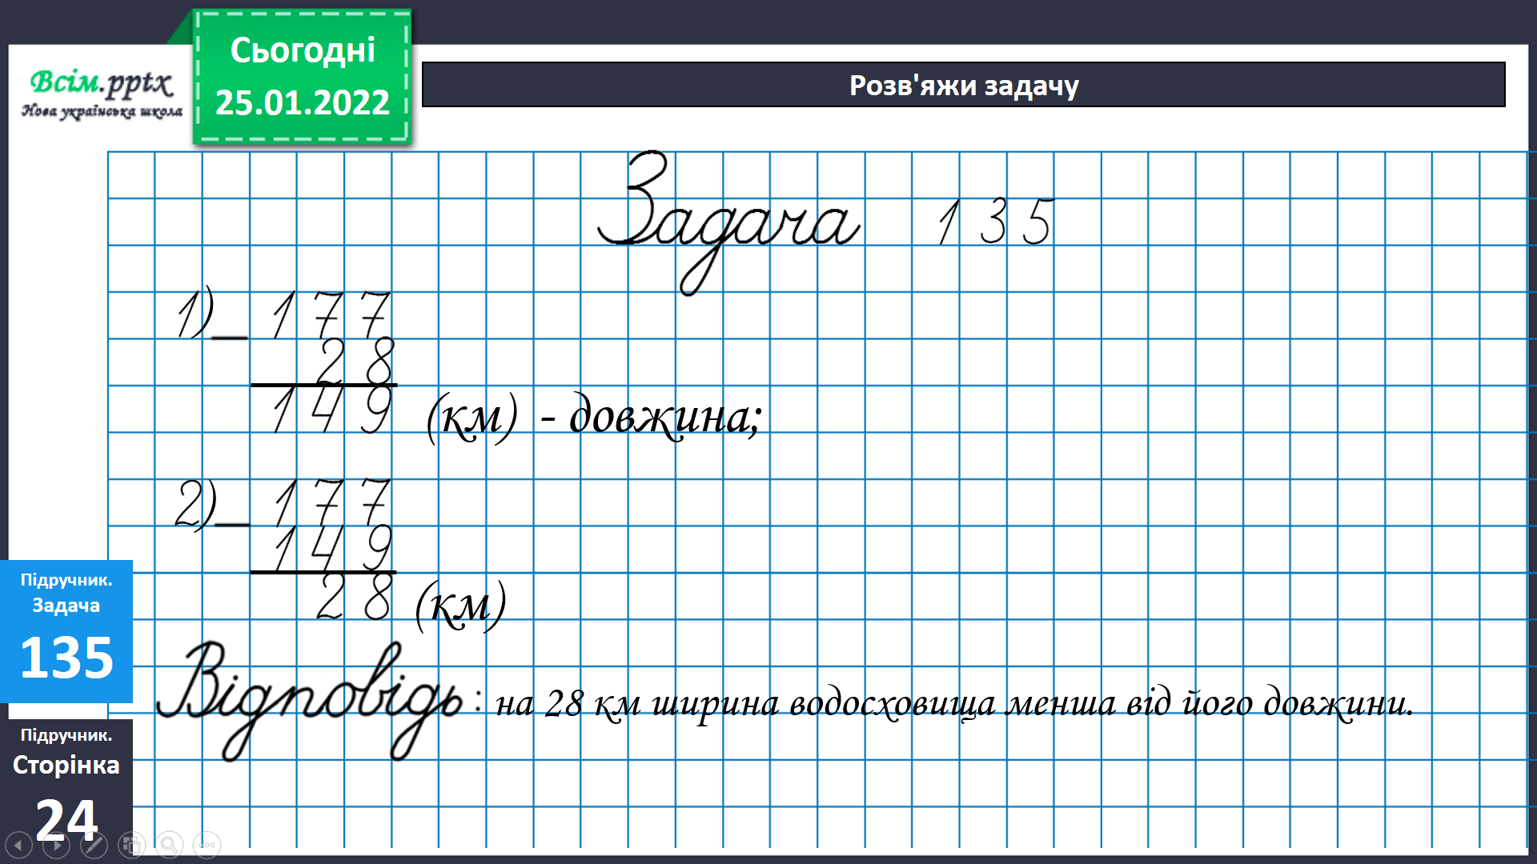

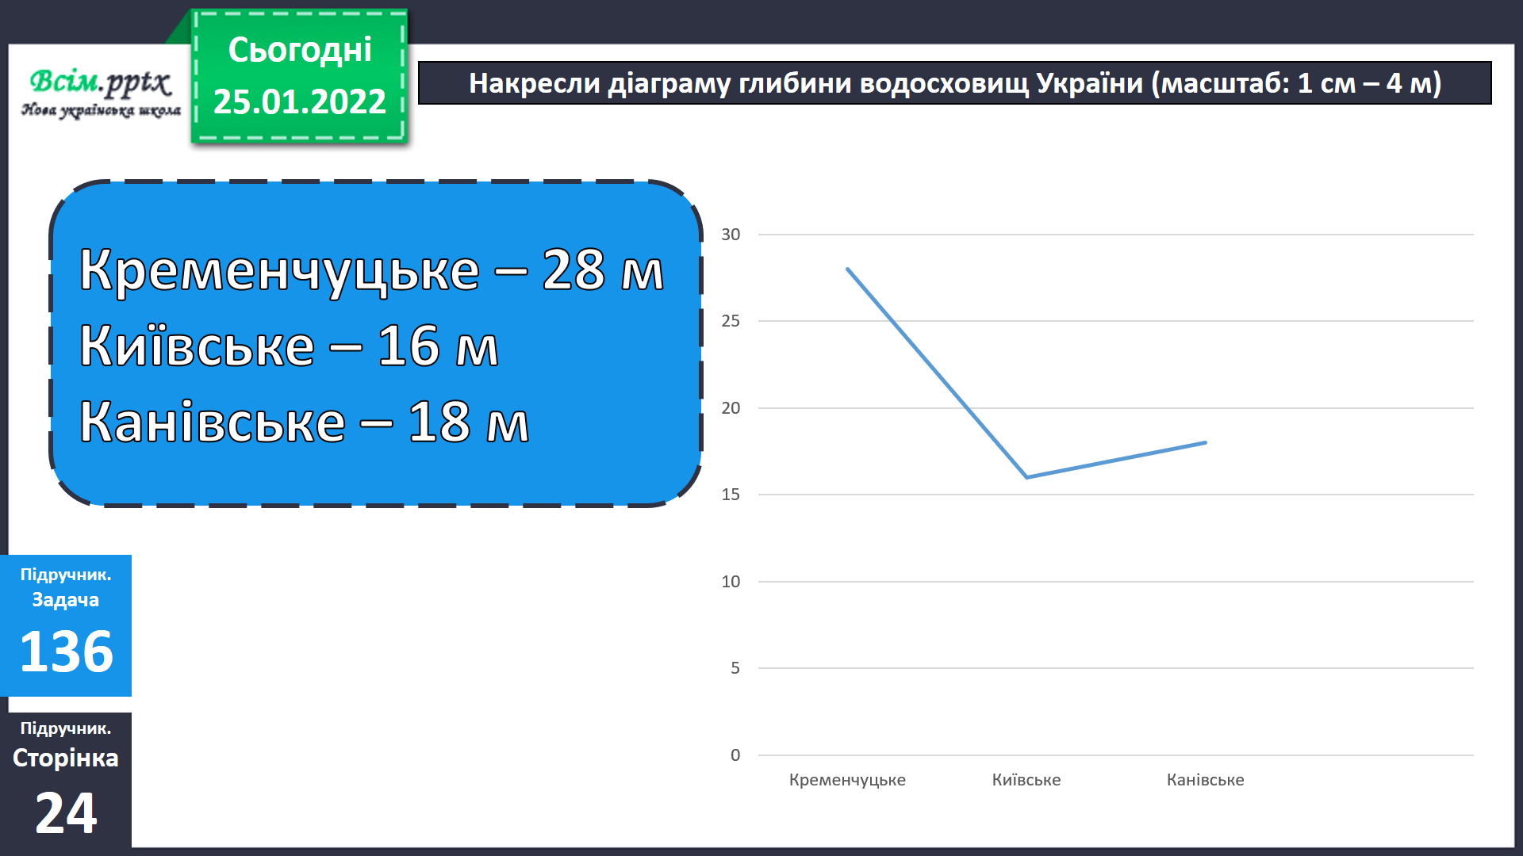

Накресли квадрат.

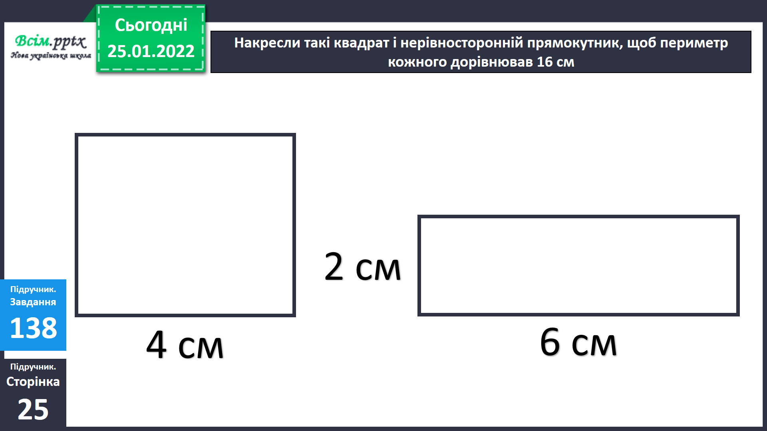

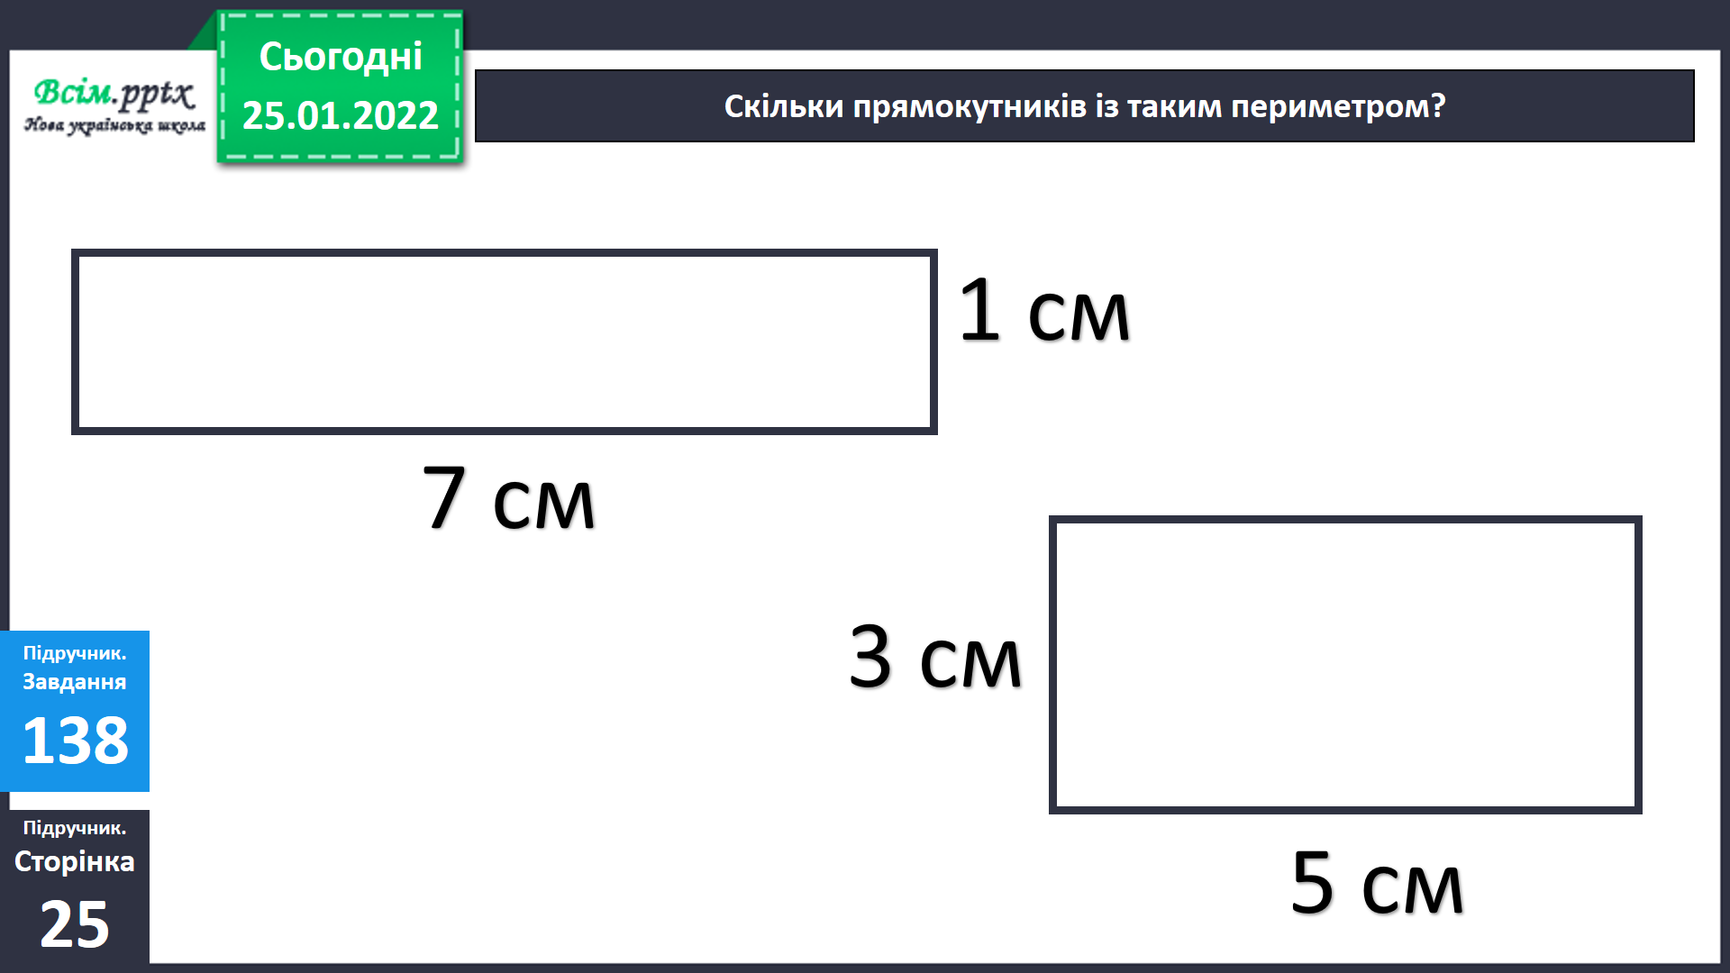

1. **Підсумок**

Домашнє завдання.

***На сторінці 25, виконати***

***задачу 140,***

***завдання 139***

1. **Рефлексія**